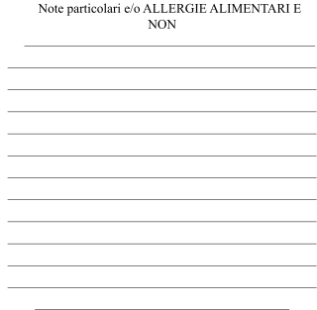
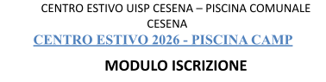
Cognome e nome del minore Eta’

Nata/o a il Residente a

Via N. Codice fiscale del minore

Tel. reperibilità genitori MADRE PADRE

Indirizzo @ nominativo del genitore (di chi fa richiesta dei contributi)

SETTIMANE
(Scegliere le date)
8/06 - 12/06
15/06 - 19/06
22/26 - 26/06
29/06 - 03/07
06/07 - 10/07
13/07 - 17/07
20/07 - 24/07
27/07 - 31/07
03/08 - 07/08
USCITA
(Scegliere un’opzione)
- Mezza giornata (uscita 12:30-13:00)
- Mezza giornata con
pasto (uscita 14:00-14:30)
- Giornata intera con pasto (uscita 17:00-17:30)

REGOLAMENTO CENTRO ESTIVO 2026 - PISCINA CAMP
- Il Centro Estivo è rivolto ai bambini e ragazzi tesserati UISP. La quota d’iscrizione compresa di assicurazione è di € 12.00
  - INGRESSO 7:30 1° USCITA 12.30 -13.00 2° INGRESSO/USCITA 14.00-14.30 3°USCITA
17.00-17.30. E’ importante rispettare gli orari. In caso di esigenze orarie diverse da quelli indicati o eventuali ritardi rispetto all’orario d’uscita contattare il numero 3402205832 / 3459932929
  - Secondo le normative riguardanti la sicurezza dei minori, i bambini all’uscita del centro possono essere affidati soltanto ai genitori o a persone maggiorenni delegate formalmente, delle quali si possa
attestare l’identità per conoscenza o tramite un documento di riconoscimento.
  - Chi ha pagato la quota settimanale ma non ha frequentato la settimana per motivi di salute, dovrà comunicarlo e, in accordo con il referente del centro estivo, potrà utilizzare la quota pagata per la
frequenza di un’altra settimana, previa disponibilità di posto e presentazione certificato medico.
  - Non sono previste quote di rimborso in caso di ritiro durante la settimana
  - Non portare al centro oggetti di valore (cellulare, giochi, carte..), poiché gli zainetti durante le attività sono incustoditi.

Cesena, Firma del genitore

